Identificar elementos que no pertenecen a un conjunto determinado.
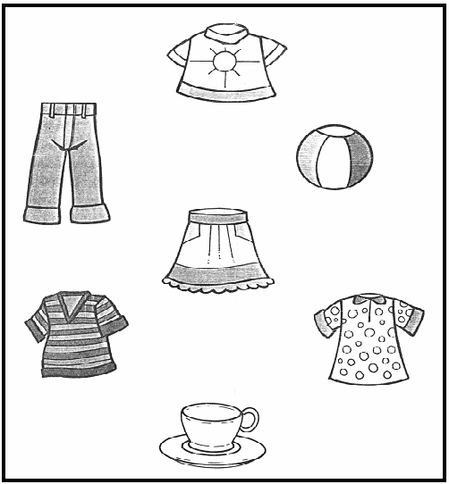

Delinear con azul el conjunto que tiene pocas unidades. Delinear con verde el conjunto que tiene muchas unidades. Delinear el conjunto que no tiene ninguna unidad.

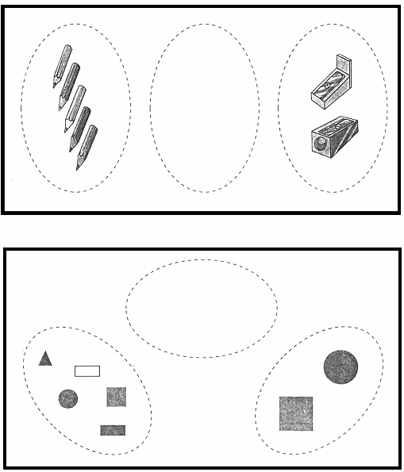

Una con una línea, uno a uno, los elementos de los dos conjuntos
Y observa que un conjunto tiene tantos como el otro

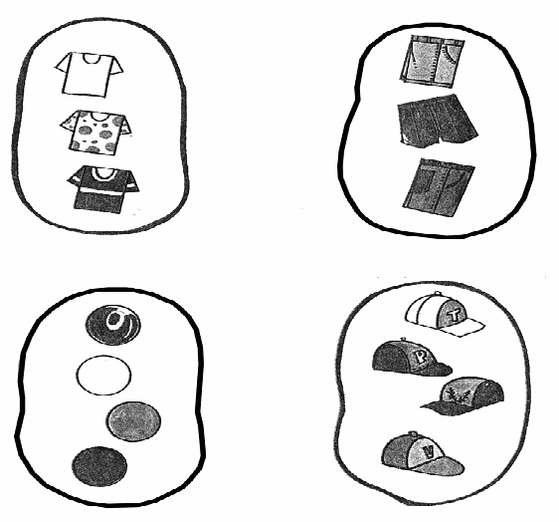

Realiza agrupaciones formando conjuntos.

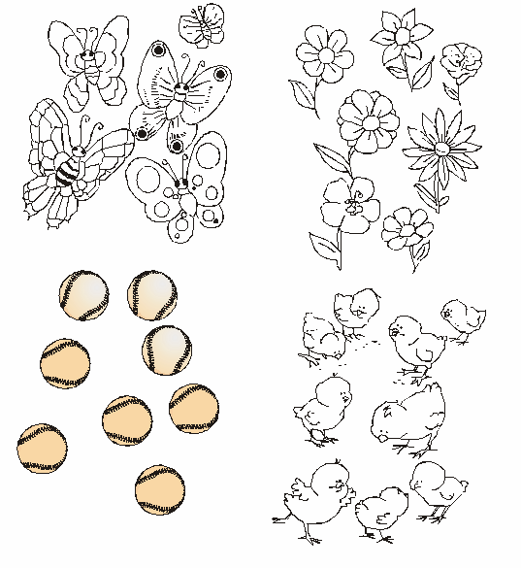

Ubica los conjuntos con la misma cantidad de elementos y píntalos del mismo color.

